ЧЕЛЯБИНСКАЯ ОБЛАСТЬ

СОБРАНИЕ ДЕПУТАТОВ
ЗЛАТОУСТОВСКОГО ГОРОДСКОГО ОКРУГА

РЕШЕНИЕ
№ 71-ЗГО от 02.10.2018 г.
О внесении изменений в решение Собрания депутатов Златоустовского городского округа от 02.03.2007 г. № 10-ЗГО «Об утверждении Генерального плана г.Златоуста и Правила землепользования и застройки города Златоуста»

В соответствии с Градостроительным кодексом Российской Федерации, Федеральным законом «Об общих принципах организации местного самоуправления в Российской Федерации» от 06.10.2003 г. № 131-ФЗ, Уставом Златоустовского городского округа, в связи с необходимостью уточнения градостроительного зонирования территории города, на основании заключения о результатах публичных слушаний по внесению изменений в «Правила землепользования и застройки города Златоуста» от 10 июля 2018 г.,
Собрание депутатов Златоустовского городского округа РЕШАЕТ:

1. Утвердить изменения в Генеральный план города Златоуста и Правила землепользования и застройки города Златоуста, утвержденные решением Собрания депутатов Златоустовского городского округа от 02.03.2007 г. №10-ЗГО (в редакции решений: от 03.02.2017 г. № 4-ЗГО, от 05.05.2017 г. № 24-ЗГО) согласно приложению к настоящему решению.
2. Опубликовать данное решение в официальных средствах массовой информации и в сети «Интернет».
3. Контроль исполнения решения возложить на комиссию по промышленности, предпринимательству и строительству.

Председатель Собрания депутатов  Златоустовского городского округа | А.М. Карюков

Приложение
к решению Собрания депутатов
Златоустовского городского округа
от 02.10.2018 г. № 71-ЗГО

Изменения в решение Собрания депутатов Златоустовского городского округа
от 02.03.2007 г. № 10-ЗГО «Об утверждении Генерального плана города Златоуста и
Правил землепользования и застройки города Златоуста» (в редакции решений: от 03.02.2017 г. № 4-ЗГО, от 05.05.2017 г. № 24-ЗГО):

- Уточнение (уменьшение) местоположения территориальной зоны К.7. (зона
магистральных улиц общегородского и районного значения, магистральных дорог, основных улиц в застройке) за счет изменения (увеличения) габаритов территориальной зоны 02 30 15 В.1.1. (зона усадебной и коттеджной застройки) и изменения габаритов территориальной зоны 02 29 08 В.1.1. (зона усадебной и коттеджной застройки) по земельному участку, расположенному по адресному ориентиру: г. Златоуст, ул. Лесная, №36.

Центральный планировочный район (02), градостроительных зон 02 29 и 02 30
Вносимое изменение в «Правила землепользования и застройки территории г. Златоуста»

Границы  квартала | Характер  вносимых изменений | Номер  градостроительной зоны | Градостроительный индекс подзоны
Границы  квартала | Характер  вносимых изменений | Номер  градостроительной зоны | действующее  зонирование | с учетом  изменений
1 | 2 | 3 | 4 | 5
адресный ориентир: Челябинская область, г. Златоуст, ул. Лесная, №36 | Уточнение (уменьшение) местоположения территориальной зоны К.7. ( зона магистральных улиц общегородского и районного значения, магистральных дорог, основных улиц в застройке) за счет изменения (увеличения) габаритов территориальной зоны 02 30 15 В.1.1.(зона усадебной и коттеджной застройки) и изменения габаритов территориальной зоны 02 29 08 В.1.1.(зона усадебной и коттеджной застройки)  Сохранение остальных территориальных зон без изменения (в границах и по функциональному использованию) | 02 29  02 30 | К.7.  02 30 15 В.1.1.  02 29 08 В.1.1. | К.7.  02 30 15 В.1.1.  02 29 08 В.1.1.

Примечание: На «Карте градостроительного зонирования территории города» и в пояснительной записке приняты следующие обозначения:
02 29 08 В.1.1.
вид территориальной зоны
__________№ территориальной зоны
№ градостроительной зоны по «Карте градостроительного
зонирования»
№ планировочного района по «Генеральному плану города»

2. Изменения в «Карту градостроительного зонирования территории города Златоуста» (градостроительные зоны 02 29 и 02 30)

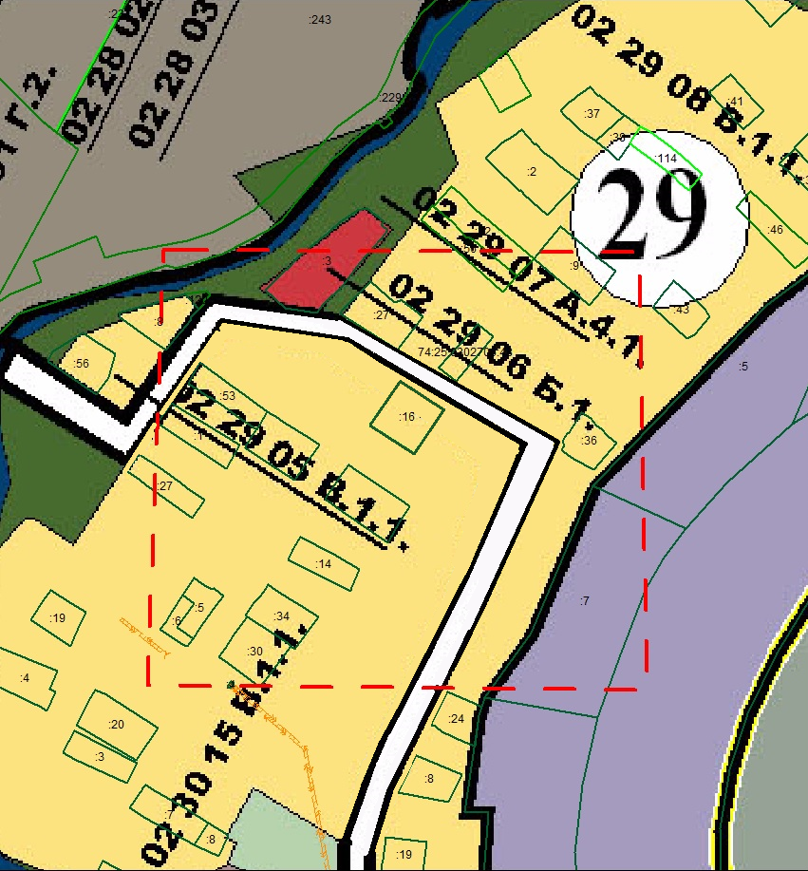

Глава Златоустовского городского округа В.А. Жилин

